Возрастные особенности
музыкального развития ребенка 5-6 лет


Способности ребенка развиваются в процессе активной музыкальной деятельности. Правильно организовать и направить ее с самого раннего детства, учитывая изменения возрастных ступеней,— основная задача родителей и педагога. В противном случае иногда наблюдается отставание в музыкальном развитии. Например, если не учить детей различать музыкальные звуки по высоте, то ребенок к 7 годам не в состоянии будет справиться с заданием, которое легко выполняет более младший.

Наиболее существенными особенностями музыкального развития являются:

●слуховое ощущение, музыкальный слух;
●качество и уровень эмоциональной отзывчивости на музыку различного характера;
●простейшие навыки, действия в певческом и музыкально-ритмическом исполнительстве.

Общие тенденции
возрастного развития детей 5-6 лет


Он характеризуется активной любознательностью детей. Это период вопросов: «почему?», «отчего?». Ребенок начинает осмысливать связь между явлениями и событиями, может сделать простейшие обобщения. Он наблюдателен, способен определить: музыка веселая, радостная, спокойная; звуки высокие, низкие, громкие, тихие; в пьесе части (одна быстрая, а другая медленная), на каком инструменте играют мелодию (рояль, скрипка, баян). Ребенку понятны требования: как надо спеть песню, как двигаться в спокойном хороводе и как в подвижной пляске.
Голос в этом возрасте приобретает звонкость, подвижность. Певческие интонации становятся более устойчивыми, но требуют постоянной поддержки взрослого. Налаживается вокально-слуховая координация.
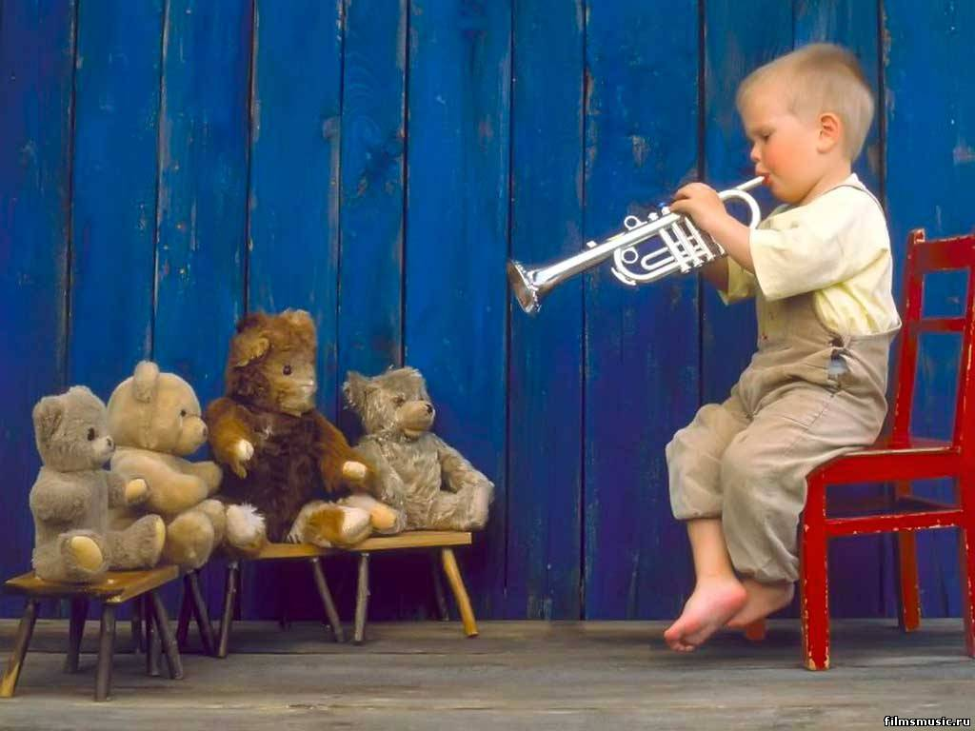
Освоение основных видов движения — ходьбы, бега, прыжков - дает возможность детям шире использовать их в играх и танцах. Одни стремятся, не подражая друг другу, по-своему исполнить роль (например, в сюжетной игре), другие проявляют интерес только к одному виду деятельности в зависимости от индивидуальных склонностей и способностей каждого.
Подготовила:музыкальный руководитель Василенко Т.Ю.

